**Министерство образования и науки Российской Федерации**

**ФЕДЕРАЛЬНОЕ ГОСУДАРСТВЕННОЕ АВТОНОМНОЕ ОБРАЗОВАТЕЛЬНОЕ УЧРЕЖДЕНИЕ ВЫСШЕГО ОБРАЗОВАНИЯ**

“**САНКТ-ПЕТЕРБУРГСКИЙ НАЦИОНАЛЬНЫЙ ИССЛЕДОВАТЕЛЬСКИЙ**

**УНИВЕРСИТЕТ ИНФОРМАЦИОННЫХ ТЕХНОЛОГИЙ,**

**МЕХАНИКИ И ОПТИКИ”**

**ФАКУЛЬТЕТ ИНФОРМАЦИОННОЙ БЕЗОПАСНОСТИ ИКОМПЬЮТЕРНЫХ ТЕХНОЛОГИЙ**

**Кафедра безопасных информационных технологий**

Дисциплина

«Электроника и схемотехника»

Домашняя работа №2

На тему «Проектирование параметрического параллельного стабилизатора»

**Работу выполнил:**

студент 2 курса

Смирнов М.Г.

группа N3264

**Преподаватель:**

Поляков Н.А.

Санкт-Петербург

2018

**Домашнее задание 2**

Проектирование параметрического параллельного стабилизатора

***ДАНО***

Выходное напряжение: 15 В

Входное напряжение: 21 В

Сопротивление нагрузки: 400 Ом

Амплитуда пульсаций: 1 В

**Расчет схемы:**

Максимальное и минимальное входное напряжение:

$$U_{{IN}_{MAX}}=22 В$$

$$U_{{IN}_{MIN}}=20 B;$$

Ток нагрузки:

$$I_{L}=\frac{U_{OUT}}{R_{L}}=0,0375 А$$

Максимальное напряжение коллектор-эмиттер:

$$U_{{CE}_{MAX}}>\left(1,5…2\right)U_{IN_{MAX}}=\left[33…44\right] В$$

Максимальный ток коллектора:

$$I_{C_{MAX}}>2I_{L}=0,075 А$$

Выбран транзистор MMBT3904T, параметры представлены в приложении 1.

$$h_{21}=50$$

Напряжение стабилизации:

$$U_{ST}=U_{OUT}-U_{BE}=14,3 В$$

Выбран стабилитрон BZT52C15 с параметрами:

$$U_{ST_{MAX}}=13,8$$

$$U_{ST_{MIN}}=15,6$$

$$I_{ST_{MIN}}=0,05 А$$

Другие параметры представлены в приложении 1.

Ток через балластный резистор:

$$I_{R_{o}}=2{I_{ST}}_{MIN}(1+h_{21})=0,51 А$$

Сопротивление балластного резистора:

$$R_{o}≤\frac{U_{IN_{MIN}}-U_{OUT}}{{I_{R}}_{o}}=10 Ом$$

Выбран резистор CF-100 (С1-4) с ёмкостным номиналом 10 Ом. Параметры представлены в приложении 1.

Коэффициент стабилизации:

$$K_{ST}=\frac{U_{OUT}}{U_{IN}}\frac{R_{O}}{r_{D}}=3,69$$

Амплитуда выходного напряжения:

$${∆U}_{OUT}=\frac{∆U_{IN}r_{D}}{R_{O}}=0,19 В$$

**Вывод:**

В ходе работы был произведен расчет параметров параллельного параметрического стабилитрона, что позволило вычислить значения параметров необходимых элементов. Выбор стабилитрона происходил на основе параметров напряжения стабилизации и максимального тока. Все параметры диода смотреть в приложении 1.

Приложение 1

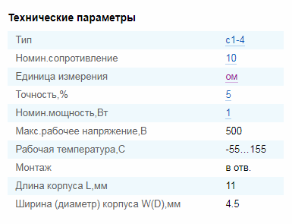

Рисунок 1 – Параметры резистора

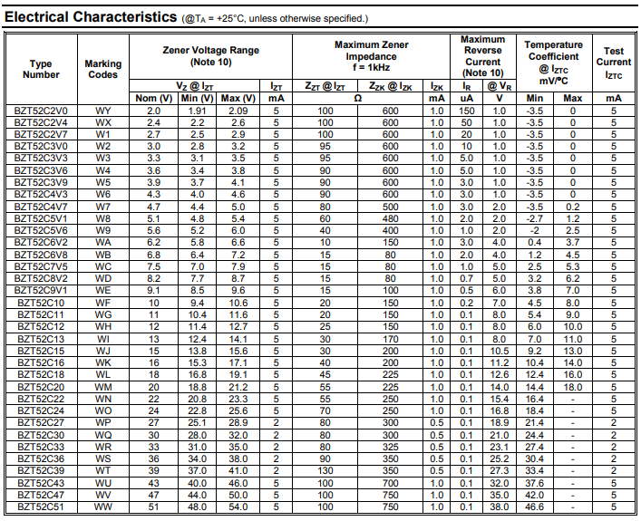

Рисунок 2 – Параметры стабилитронов, в т.ч. BZT52C15

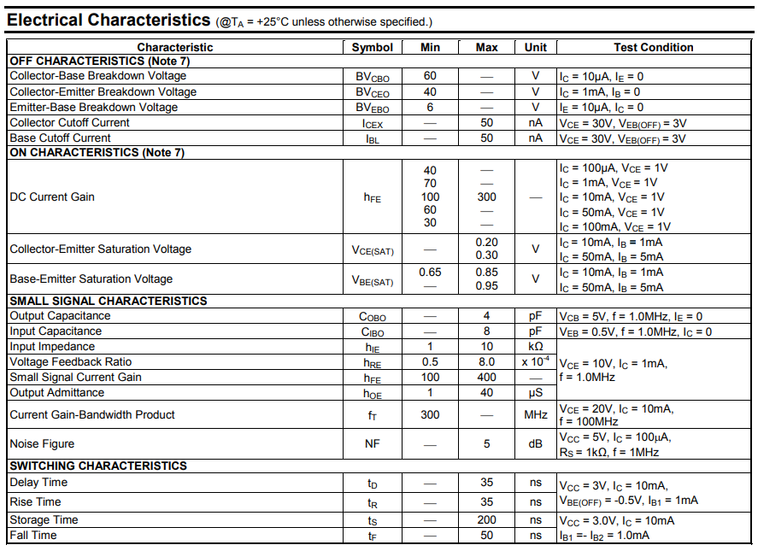

Рисунок 3 – Параметры транзистора

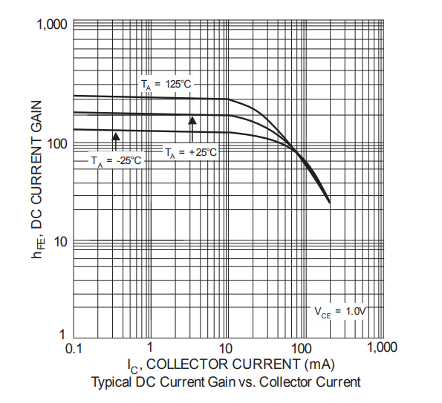

Рисунок 3 – График зависимости коэффициента усиления по току от тока коллектора

**Министерство образования и науки Российской Федерации**

**ФЕДЕРАЛЬНОЕ ГОСУДАРСТВЕННОЕ АВТОНОМНОЕ ОБРАЗОВАТЕЛЬНОЕ УЧРЕЖДЕНИЕ ВЫСШЕГО ОБРАЗОВАНИЯ**

“**САНКТ-ПЕТЕРБУРГСКИЙ НАЦИОНАЛЬНЫЙ ИССЛЕДОВАТЕЛЬСКИЙ**

**УНИВЕРСИТЕТ ИНФОРМАЦИОННЫХ ТЕХНОЛОГИЙ,**

**МЕХАНИКИ И ОПТИКИ”**

**ФАКУЛЬТЕТ ИНФОРМАЦИОННОЙ БЕЗОПАСНОСТИ ИКОМПЬЮТЕРНЫХ ТЕХНОЛОГИЙ**

**Кафедра безопасных информационных технологий**

Дисциплина

«Электроника и схемотехника»

Лабораторная работа №2

На тему «Исследование параметрического параллельного стабилизатора»

**Работу выполнил:**

студент 2 курса

Смирнов М. Г.

группа N3264

**Преподаватель:**

Поляков Н.А.

Санкт-Петербург

2018

**Лабораторная работа 2**

Исследование параметрического параллельного стабилизатора

Цель работы: провести модельное исследование параметрического параллельного стабилизатора при использовании стабилитрона BZT52C15.

Исходные данные: условия (дано) из ДЗ и результаты расчетов

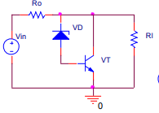

Рисунок 1 – Схема параметрического параллельного стабилизатора

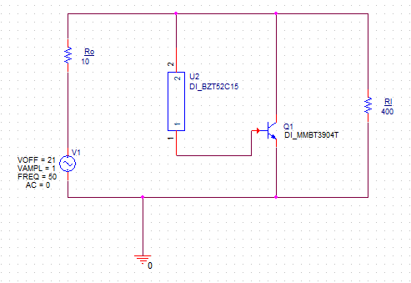

Рисунок 2 – Модель системы в ORCAD CAPTURE

**Результаты моделирования:**

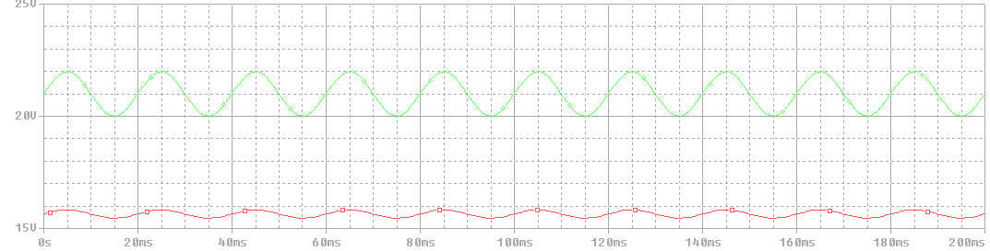

Рисунок 3 – Входное напряжение (зеленый, В), выходное напряжение (синий, В)

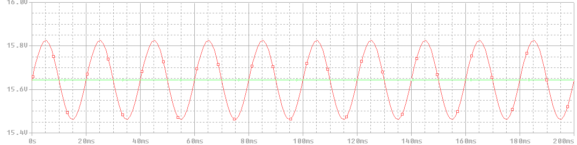

Рисунок 4 – Напряжение на нагрузке (красный, А), среднее напряжение на нагрузке (зеленыйй, А)

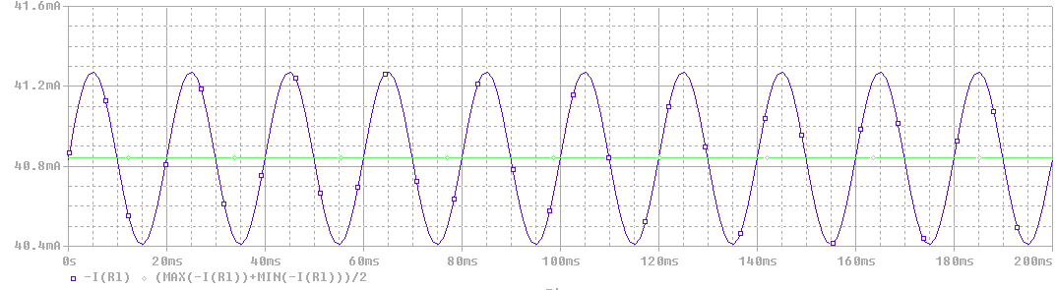

Рисунок 5 – Ток на нагрузке (синий, А), средний ток на нагрузке (зеленый, А)

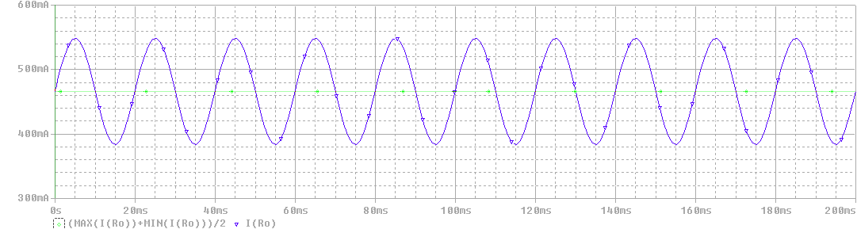

Рисунок 6 – Ток через на балластном резисторе (синий, А), среднее значение тока (зеленый, А)

**Измерения Orcad PSpice:**

Выходное напряжение: $U_{OUT_{EXP}}=15,644 В$

Ток нагрузки: $I_{L_{EXP}}=0,04081 А$

Средний ток на *RO*:

Амплитуда пульсаций выходного напряжения: $∆U_{OUT_{EXP}}=0,182 В$

Коэффициент стабилизации: $K_{ST_{EXP}}=4,09$

**Вычисление погрешностей:**

Погрешность $U_{OUT}:$

$$\left|\frac{U_{OUT_EXP}-U_{OUT}}{U_{OUT}}\right|=4 \%$$

Погрешность $I_{L}:$

$$\left|\frac{ I_{L_{EXP}}- I_{L}}{ I_{L}}\right|=9 \%$$

Погрешность $I_{O}:$

$$\left|\frac{I_{O_{EXP}}-I_{O}}{I_{O}}\right|= 6 \%$$

Погрешность $∆U_{OUT}:$

$$\left|\frac{ ∆U_{OUT_EXP}- ∆U_{OUT}}{∆U_{OUT}}\right|=6 \%$$

Погрешность $K_{ST}:$

$$\left|\frac{K_{{ST}_{EXP}}-K_{ST}}{K_{ST}}\right|=11\%$$

**Вывод:**

В ходе выполнения лабораторной работы было был промоделирован параллельный параметрический стабилизатор, построены графики изменения величин в Orcad PSpice, измерены необходимые величины по этим графикам и рассчитаны погрешности.

Погрешность коэффициента стабилизации превышает 10%, но превышение незнечительно, что свидетельствует о корректности выполнения работы и соответствии модели расчетным значениям.